UNIVERSIDAD DE GRANADA
SISTEMAS MULTIDIMENSIONALES
_______________________________________________________________________________________________

Seminario Práctico 4: Introducción a la utilización de una herramienta MOLAP (II)
Daniel López García
Rafael Nogales Vaquero
30 de mayo de 2016
_______________________________________________

Objetivo: Implementar una base de datos MOLAP utilizando la herramienta Analysis Services y realizar operaciones multidimensionales sobre ella para la obtención de informes con la herramienta Excel.

1. De forma tutelada, realizad las acciones necesarias para implementar, de manera coherente con el diseño conceptual y la base de datos aportada, un cubo multidimensional utilizando la herramienta Analysis Services. Haciendo uso de Excel, cread una tabla dinámica asociada al cubo y obtened, de forma tutelada, el siguiente informe: “Importe de las ventas y cantidad de clientes para cada categoría en cada tienda en los primeros cinco días del mes de septiembre de 2010”.
Incluid una copia de la pantalla donde se pueda ver el informe final generado.

Abrimos Microsoft SQL Server Management Studio y seleccionamos las opción de Analisis.
Ahora abrimos Microsoft Business Inteligence (una extensión de Visual Studio) que compone la Suit de BI de Microsoft, con esta herramienta es con la que vamos a hacer todo el análisis:
1º Creamos una fuente de datos, en la pestaña provider seleccionamos Microsoft jet 4 y en data source elegimos nuestra base de datos. A continuación creamos una data source view. Añadimos todas las tablas de la base de datos.
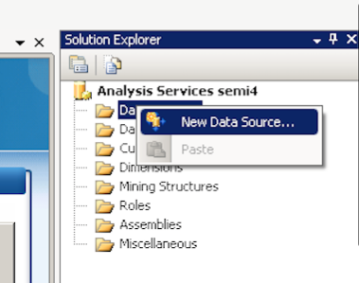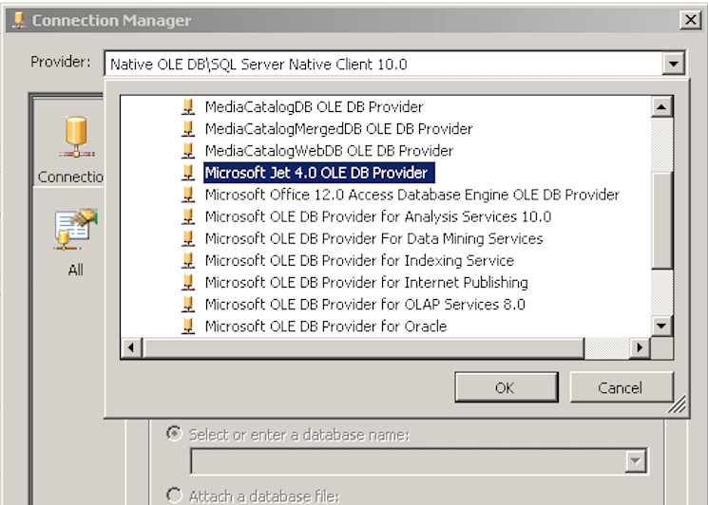

2º Creamos las dimensiones:
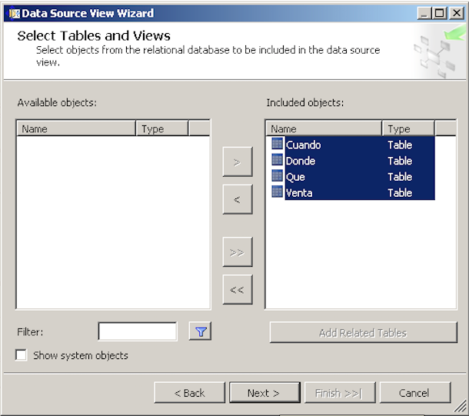

3º Creamos un nuevo cubo usando las tablas existentes, indicando que tabla tiene las mediciones (tabla de ventas). De las 4 mediciones que aparecen quitamos venta Count que sirve para contar las instancias y seleccionamos las dimensiones.

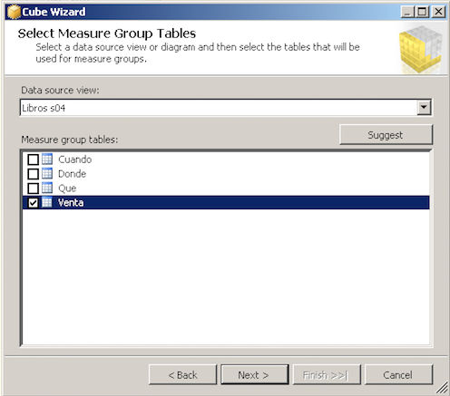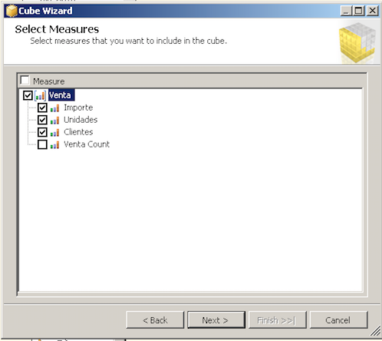

Ahora en el apartado de dimensiones, construimos las dimensiones del diseño conceptual. En las propiedades de los atributos si la visibilidad tiene el valor true cada atributo aparece como una jerarquía en Excel por tanto, hay ponerla a false.

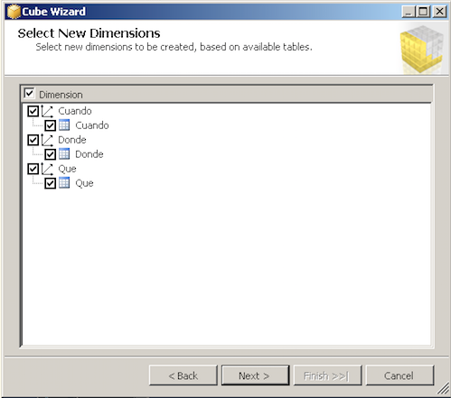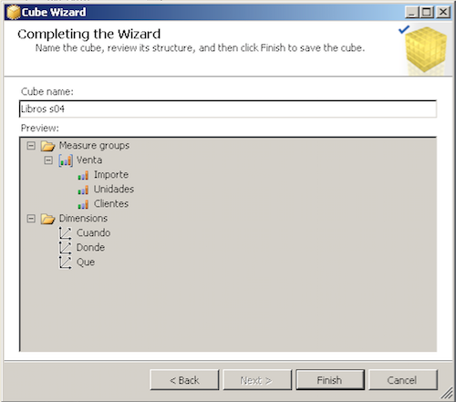
En la sección de dimensiones vamos a definir las jerarquías de la dimensión Donde.
Después vamos a la pestaña “relaciones de atributos” y cambiamos la jerarquía arrastrando tienda sobre región de ventas, aunque en la parte de abajo hay un menú para hacerlo manualmente.
La relación que debe haber entre un nivel y un atributo descriptivo debe ser rígida.

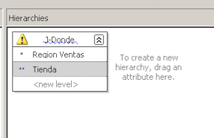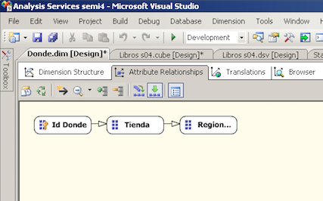

A continuación, procesamos la dimensión donde.

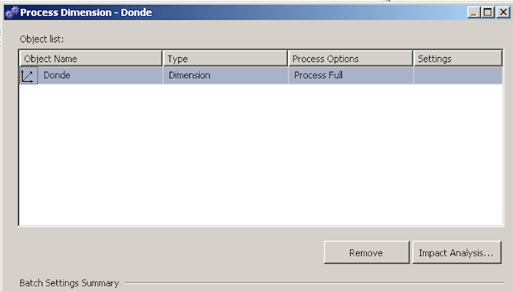

Análogamente construimos la dimensión Qué. Debemos tener en cuenta que los descriptores no se incluyen en la jerarquía sino que aparecen en las relaciones de los atributos. Editamos las relaciones de atributos e indicamos que el título determina al ISBN. De nuevo, procesamos la dimensión.

Finalmente, la creamos la dimensión Cuando.
Al ser una dimensión de tiempo hay que tener en cuenta varias consideraciones: en las propiedades de la dimensión debemos de marcar que es una dimensión de tiempo, en el atributo fecha debemos indicar que es tipo Date-Calendar-Date y en Anyo que es de tipo Date-Calendar-Year. Procesamos la dimensión.

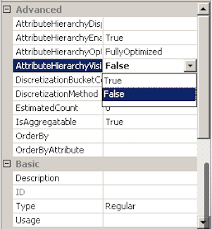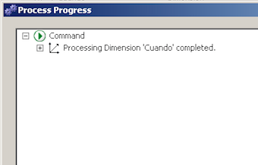
Procesamos el cubo.
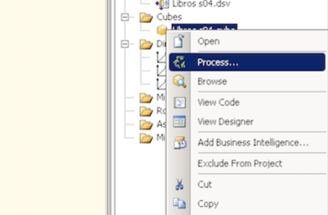

Dentro de la pestaña del cubo, nos vamos a Calculations y creamos un nuevo miembro calculado y lo llamamos compra_media_unidades. En el campo expresión indicamos cómo se calcula. Procesamos de nuevo el cubo para que la medición este disponible.

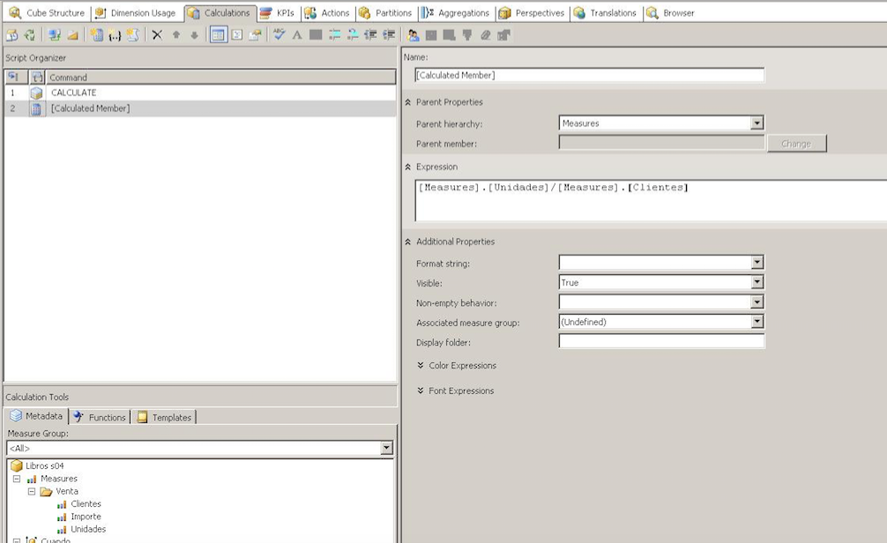

Abrimos Excel y creamos un informe de tablas. En obtener datos seleccionamos Cubos OLAP y introducimos los datos del servidor para obtener el cubo.

Finalmente, realizamos el informe pedido.

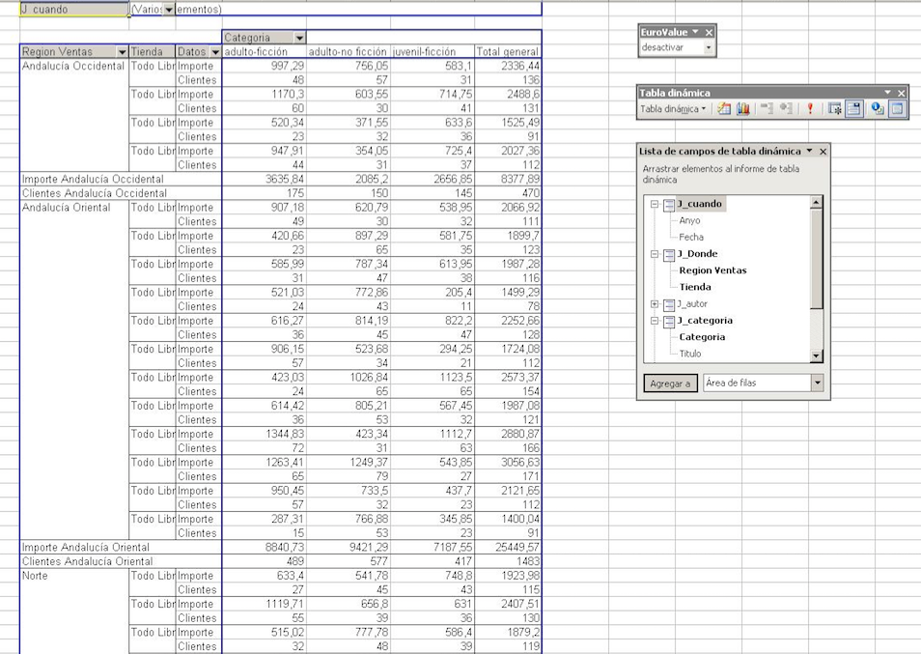

2. A partir del informe anterior, definid y obtened con Excel otro informe libre aplicando al menos una vez cada una de las operaciones multidimensionales, indicando, paso a paso, la operación que se aplica y el cubo obtenido en cada caso.
Incluid una copia de la pantalla donde se pueda ver el informe final generado.

El informe a realizar es el siguiente: “Importe y número de clientes durante los cinco días del mes de septiembre de 2010 en la región de ventas Andalucia Oriental de cada libro”.

Inicialmente el nivel del cubo es Qué:Tienda, Cuando:Todo, Donde:Región_Ventas.

En primer lugar realizamos una operación Roll-up en la dimensión Dónde quitando el nivel Tienda. El nivel del cubo es Qué:Categoría, Cuando:Todo, Donde:Región_Ventas. A continuación, realizamos una operación slice&dice seleccionando la región de ventas Andalucía Oriental. El nivel del cubo no varía. Finalmente realizamos una operación drill-down en la dimensión Qué, aumentando el detalle a nivel de título. El nivel del cubo es Qué:Título, Cuando:Todo, Donde:Región_Ventas.
